臺北醫學大學今日北醫: 杏聲五十 風華絕代

杏聲五十 風華絕代
杏聲合唱團設立至今已邁入第五十屆，在5月25日星期日舉辦了「北醫合唱藝術節 - 杏聲五十‧風華絕代」的活動。
邀請杏聲的校友們回到北醫杏春樓共聚一堂，回首過往並分享近況，重溫對合唱的感動與喜悅。活動內容包含校友音樂會、交流茶會與合唱藝術發展座談會及杏聲回顧紀念展。
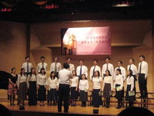
當日與會的貴賓包括杏聲的榮譽顧問陳朝洋教授、胡俊弘校長，杏聲的行政導師曾啟瑞院長，以及洪傳岳校長等。座談會上首先由第五十屆現任團長張閎斌發表杏聲近況；曾院長則描述杏聲過往的歷史影像，並由傑出校友石公燦醫師等分享對杏聲的回憶與情感。杏春樓內佈置的影像回顧展，分門別類地展示出這五十屆以來的照片、獎盃、團譜、巡迴海報、節目單等物品，喚起許多校友對杏聲的記憶與懷念。
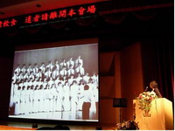
音樂會的演出者，除了杏聲現任團員，更有不同屆級的校友組成的數個小團體，帶來精緻美好的歌聲。尤其是已成立十一年的杏聲校友團，成員們在忙碌之餘定期聚會練唱，當日以優異的表演獲得滿堂喝采。節目的最後，由杏聲現任指揮老師唐天鳴帶領全體大合唱，共同用歌聲締造歷史。本次活動實踐了杏聲五十屆的經驗傳承，也增進校友們與學生的交流。（文／陳又慈
杏聲合唱團副團長 牙三）
« 全國社團評鑑 北醫基服榮獲優等獎 | 回到電子報首頁 | 萬芳衝刺 爭取新制醫學中心評鑑佳績 »
http://blog.tmu.edu.tw/tmubt/pdf/005949.html [2009/12/3 下午 02:33:26]

